Отчёт по лабораторной работе №8

НПИбд-02-22

Чесноков Артемий Павлович

Содержание

Список иллюстраций

Список таблиц

# 1 Цель работы

Приобретение практических навыков по настройке динамического распределения IP-адресов посредством протокола DHCP (Dynamic Host Configuration Protocol) [5] в локальной сети.

# 2 Выполнение лабораторной работы

Разместим и подключим сервер (рис. 1).

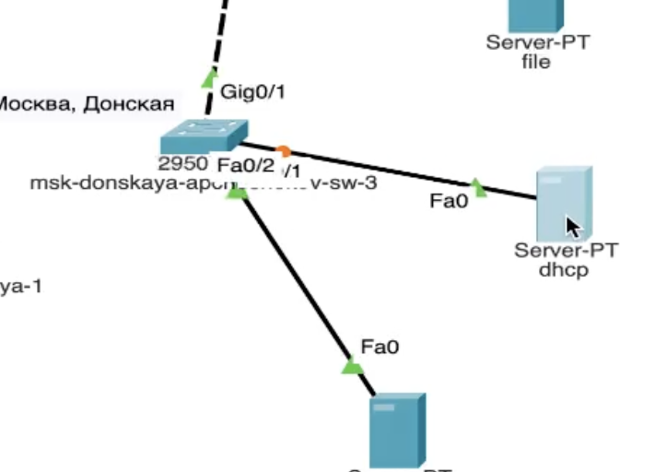

Рис. 1: прямым кабелем

Подключаем коммутатор и активируем порт (рис. 2).

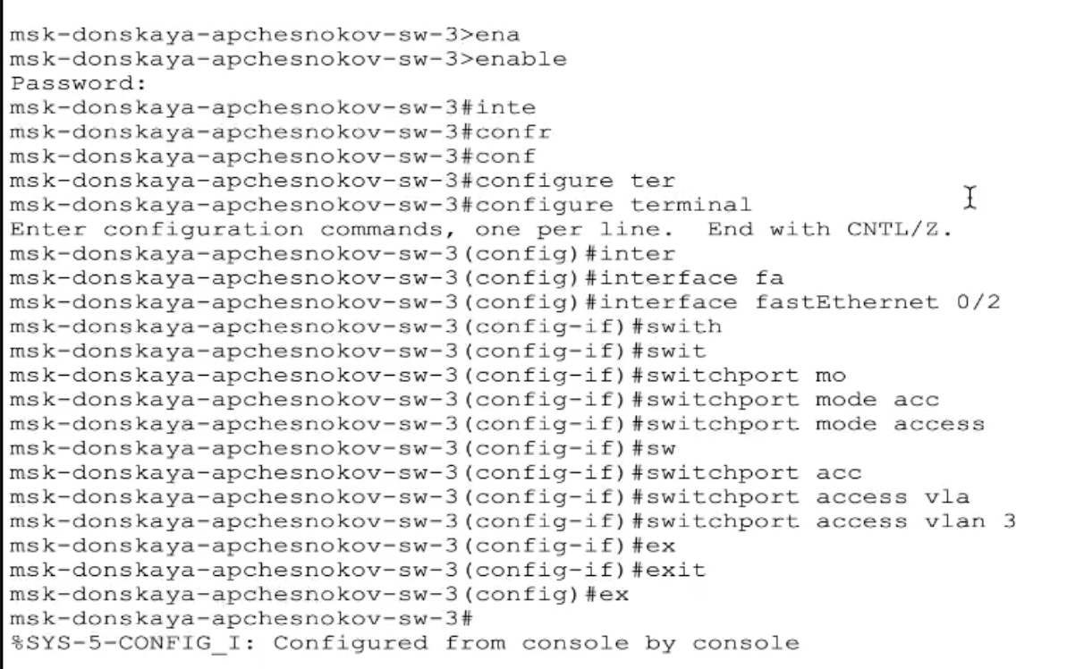

Рис. 2: замечательно

Присваиваем статический адрес (рис. 3).

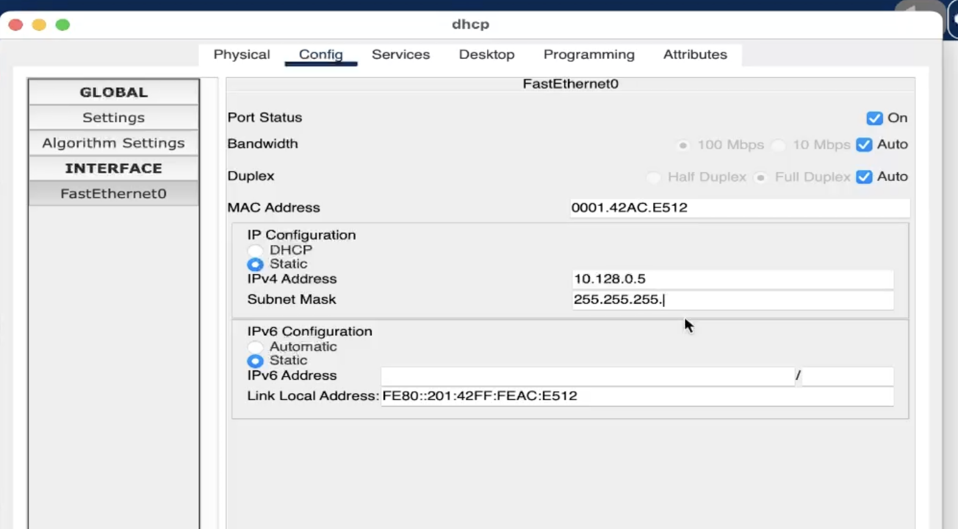

Рис. 3: 10.128.0.5

Настроим сервис DNS по нашим нуждам (рис. 4).

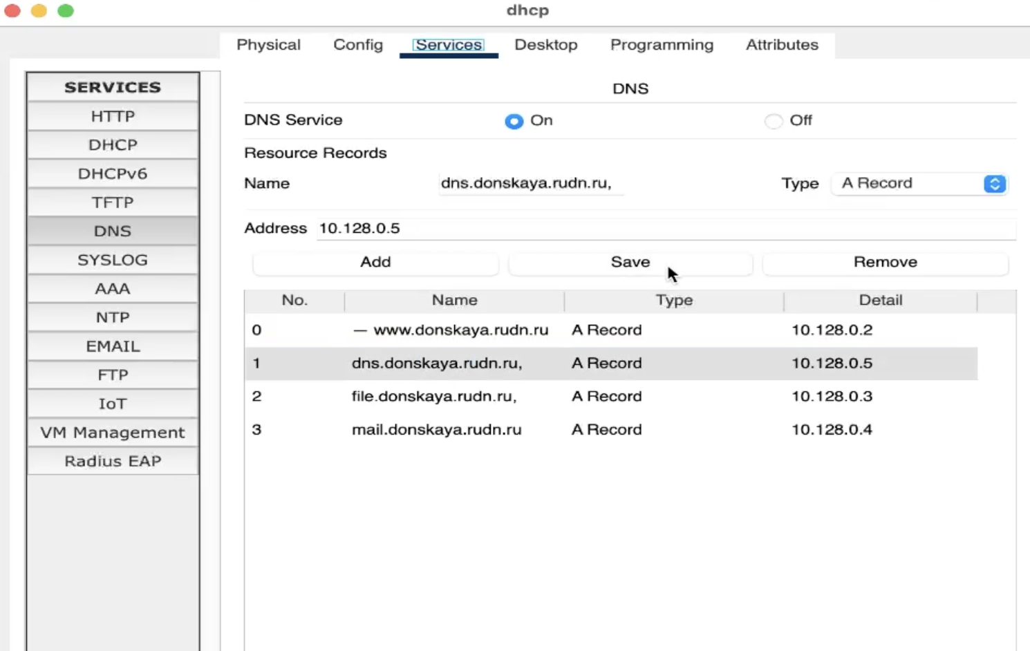

Рис. 4: добавляем домены

В целях экономии времени переписываем все команды на блокнот и вставляем в наш маршрутизатор(рис. 5).

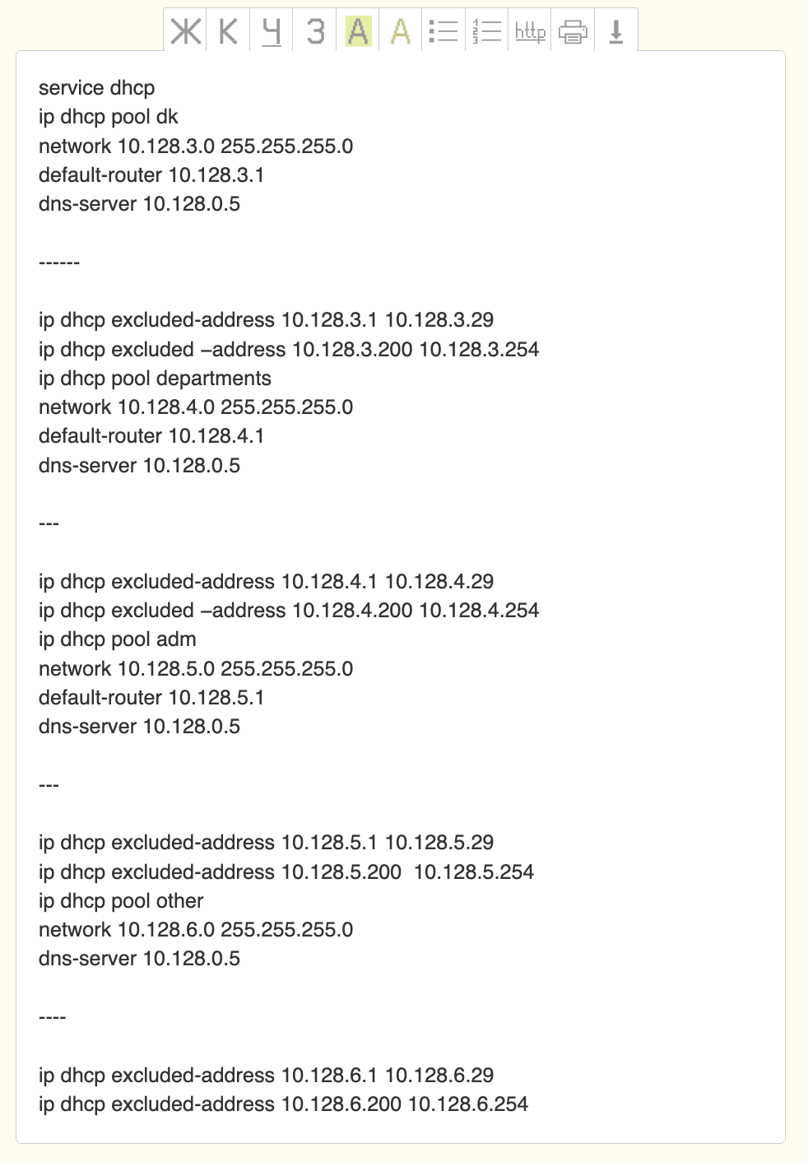

Рис. 5: это полная конфигурация

Информация о пулах DHCP (рис. **¿fig:006?**).

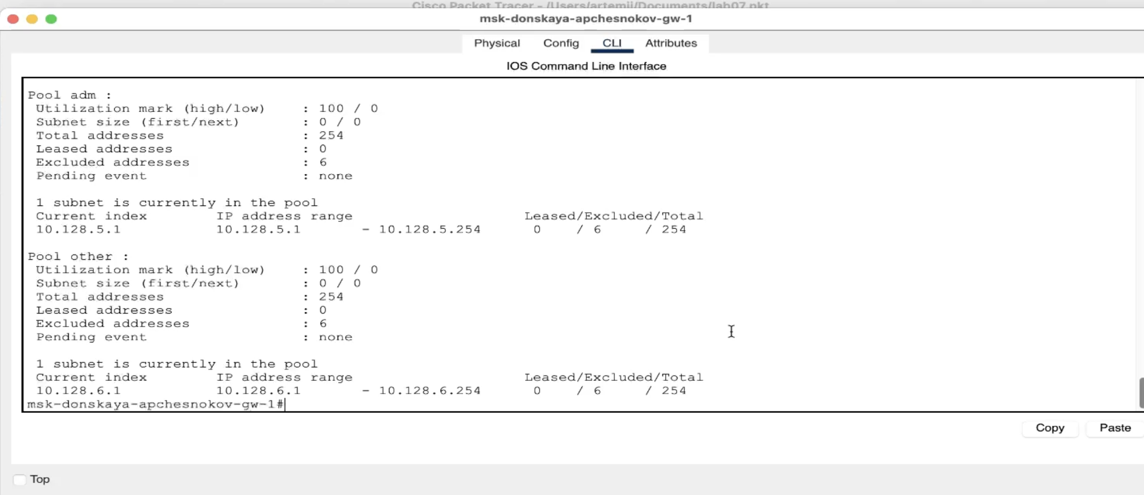

Информация об привязках выданных адресов: (рис. **¿fig:007?**).

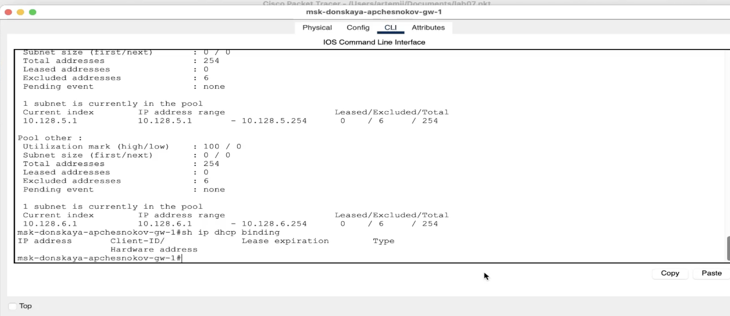

Меняем всем устройствам статическую адресацию на динамическую (рис. 6).

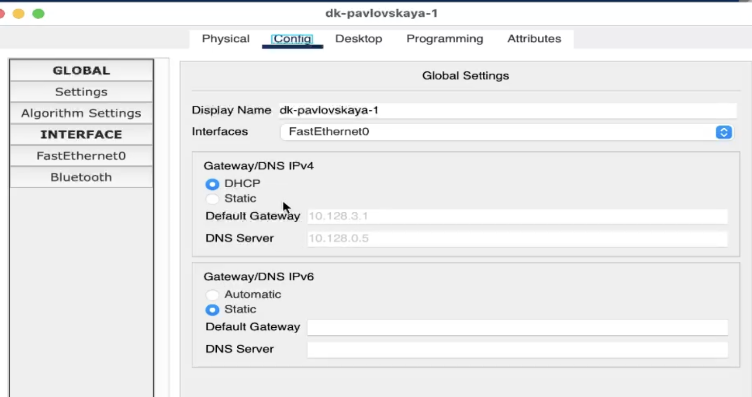

Рис. 6: вставляем содержимое блокнота

Наблюдаем за присвоением адреса ДК на донской (рис. 7).

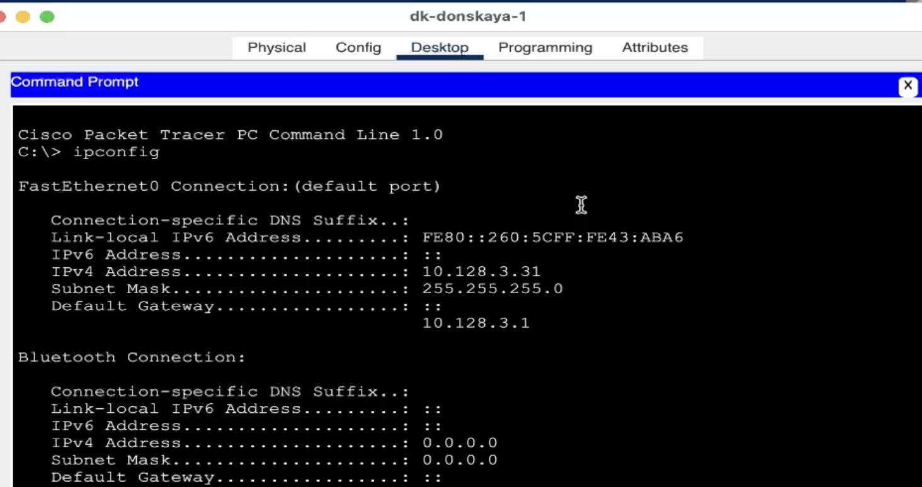

Рис. 7: успешно присвоено

Наблюдаем за присвоением адреса ДК на павловской (рис. 8).

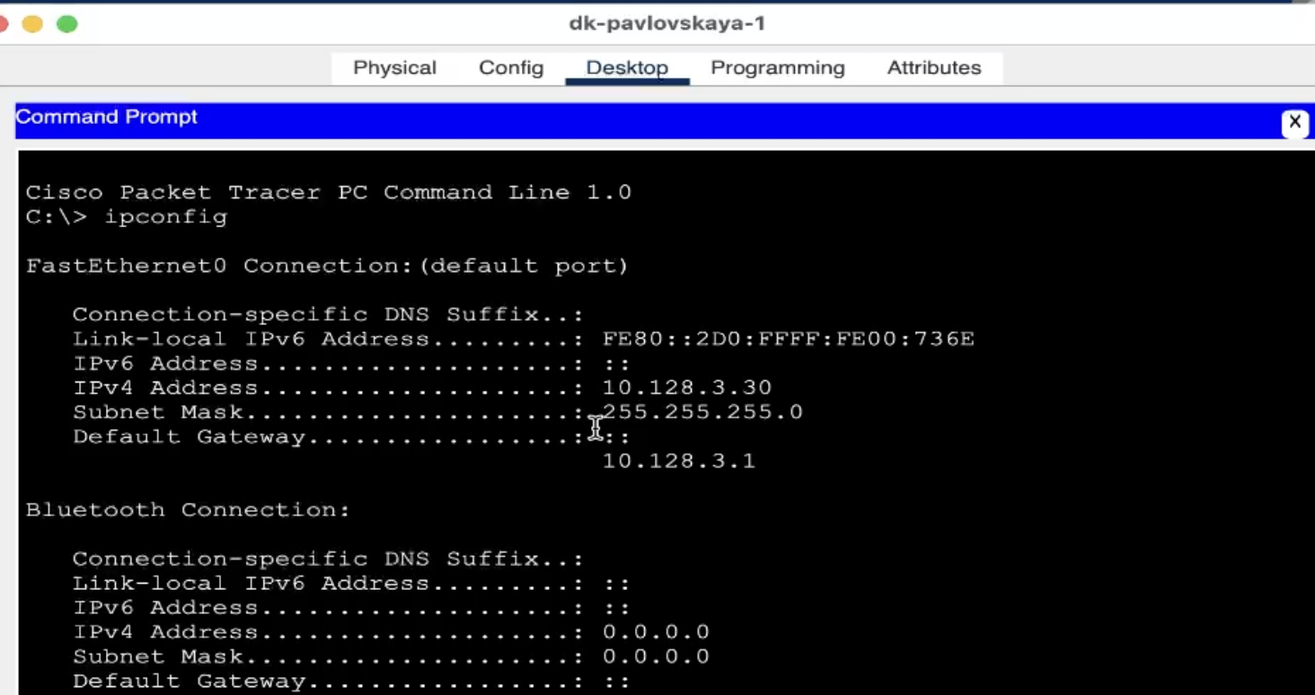

Рис. 8: успешно присвоено

Отправляем тестовые пакеты (рис. 9).

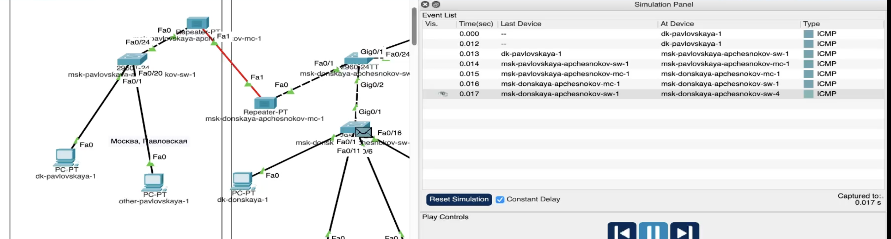

Рис. 9: успешно отправляется

В содержимом пакета наблюдаем конкретные значения адресов (рис. 10).

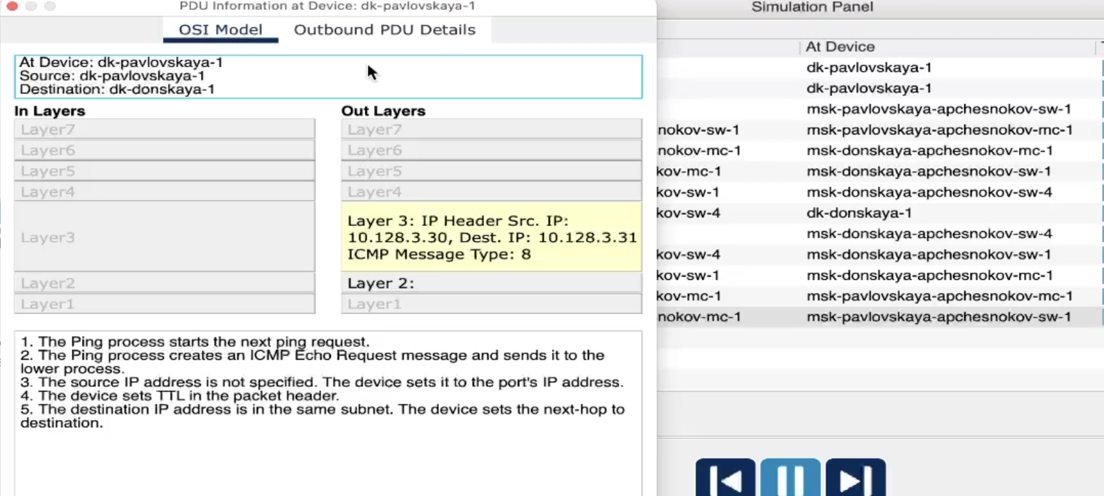

Рис. 10: ура

# 3 Выводы

Провели подготовительную работу по первоначальной настройке коммутаторов сети.

# Список литературы